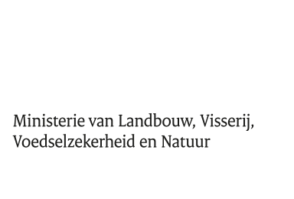


Bijlage 5 Referentieverklaring Gevaarlijk afval

De aanbestedende dienst heeft in het aanbestedingsdocument de volgende kerncompetenties vastgesteld die overeenkomen met ervaring op essentiële punten van de opdracht:

U overlegt per kerncompetentie één referentieverklaring conform onderstaand model. U kunt onderstaand model kopiëren. Indien in één referentieopdracht meerdere kerncompetenties tot uiting komen, kunt u voor die kerncompetenties dezelfde referentieverklaring gebruiken.

Referentieverklaring
Naam Inschrijver
Omschrijving | Inschrijver heeft zelfstandig ervaring opgedaan met de volgende kerncompetentie(s).
Omschrijving | Hier aangeven welke kerncompetentie het betreft  Kerncompetentie: Het verwerken van de Monostroom Gevaarlijk afval met als uitgangspunt om deze te bewerken zodat zij niet meer als zodanig in het vrije verkeer kunnen worden aangetroffen, maar zijn gerecycled of verwijderd volgens het geldende sectorplan naar een, voor Opdrachtnemer, hoogst mogelijke nuttige toepassing.  Kerncompetentie: Het inzamelen van een Monostroom Gevaarlijk afval op minimaal 40 unieke locaties van een opdrachtgever en het vervoeren naar een verwerkingslocatie.  Kencompetentie: Het leveren, onderhouden, schoonhouden en, indien nodig, keuren van emballage en/of containers. |  | Nee / Ja
Omschrijving | Opdrachtformulering, uitgevoerde activiteiten en/of opgeleverde resultaten (inhoudelijk omschrijven per kerncompetentie):
Omschrijving | Looptijd van de opdracht | Van ..-..-.... tot ..-..-....
Overige bijzonderheden

In te vullen door referent (opdrachtgever)
Opmerkingen:
Bedrijfsnaam referent:
Naam van de referent:
Tel.nr van de referent:
Functie referent:
Handtekening voor instemming met inhoud van de referentie:
Plaats en datum:

